Especificação de Requisitos de Software
SDTL— Sistema de Doação e Troca de Livros
Versão 1.0 — Abril de 2026

Livros&Cia

Equipe Alfa
Tech Lead:
Membros do squad:
Luismario Matias, Rangel S, Mateus Henrique S. Ângelo Maia.

CONTROLE DE VERSÃO
Versão | Data | Autor | Descrição da alteração
1.0 | 12/04/2026 | Equipe Alfa | Versão inicial da ERS com RF-01 a RF-05, RNF-01 a RNF-04, RN-01 a RN-06, UC-01 completo.

SUMÁRIO
1 Introdução 3
1.1 Objetivo 3
1.2 Escopo 3
1.3 Definições, siglas e abreviações 3
1.4 Referências 3
2 Descrição geral do produto 3
2.1 Perspectiva do produto 3
2.2 Funções do produto 3
2.3 Características dos usuários 3
2.4 Restrições 4
3 Requisitos específicos 4
3.1 Requisitos funcionais 4
3.2 Requisitos não funcionais 5
3.3 Regras de negócio 6
4 Casos de uso 7
4.1 Visão geral 7
4.2 UC-01 — Realizar Matrícula em Disciplina 7
Fluxo principal (cenário de sucesso) 7
Fluxos alternativos 8
5 Matriz de rastreabilidade 8
6 Anexo 9

1 Introdução

1.1 Objetivo
Este documento descreve os requisitos funcionais, não funcionais e as regras de negócio do Livros&CIA. Destina-se à equipe de desenvolvimento, aos leitores e aos que tem livros sem uma utilidade que participam da validação do sistema.

1.2 Escopo
O Livros & Cia abrange os processos de matrícula de livros, gerenciamento de oferta pela secretaria e emissão de comprovantes. O sistema não cobre Perda nem danos aos livros.

1.3 Definições, siglas e abreviações
SDTL | Sistema de Doação e Troca de Livros
ERS | Especificação de Requisitos de Software
UC | Caso de uso (Use Case)
RF | Requisito funcional
RNF | Requisito não funcional
RN | Regra de negócio

1.4 Referências

2 Descrição geral do produto

2.1 Perspectiva do produto
O Livros&CIA é um aplicativo novo que substituirá o processo manual de doação e troca de para ser realizados também de forma virtual.

2.2 Funções do produto
Em resumo, o Livros&CIA realizará: trocas, doações de livros e recebimento de livros

2.3 Características dos usuários
Ator | Descrição | Nível técnico
Doador / Receptor | Usuário comum (equivalente ao "Aluno") que busca doar ou receber obras. | Básico
Administrador | Responsável (equivalente à "Secretaria") por moderar anúncios e gerenciar pontos de coleta. | Intermediário
Sist. de Catálogo | Módulo externo/interno (como o de "Pré-requisitos") que valida ISBN e dados bibliográficos. | ---
Fonte: elaborado pelo autor.

2.4 Restrições
- RN-01 (Limite de Pedidos): Um usuário não pode solicitar mais de 3 livros simultaneamente se tiver pendências de confirmação de recebimento.
- RN-02 (Qualidade Mínima): É proibida a doação de livros com mofo, páginas faltantes em textos literários ou materiais didáticos com mais de 10 anos de defasagem.

3 Requisitos específicos

3.1 Requisitos funcionais
ID | Nome | Descrição | Prioridade
RF-01 | Cadastrar Usuário | O sistema deve permitir que o usuário realize seu cadastro na plataforma, informando dados básicos para acesso ao sistema. | Must
RF-02 | Doar Livros | O sistema deve permitir que o usuário cadastre um livro para doação, informando título, autor, estado do livro e forma de entrega. | Must
RF-03 | Consultar Livros | O sistema deve permitir a consulta de livros disponíveis para doação ou troca, exibindo suas informações e disponibilidade. | Must
RF-04 | Solicitar Livros | O sistema deve permitir que o usuário solicite um livro disponível na plataforma. | Must
RF-05 | Trocar Livros | O sistema deve permitir que usuários proponham trocas de livros entre si, dependendo da aceitação das partes envolvidas. | Must
RF-06 | Gerenciar Estoque | O sistema deve permitir que o administrador registre e controle os livros recebidos fisicamente para doação. | Must

3.2 Requisitos não funcionais
ID | Categoria | Descrição | Métrica
RNF-01 | Desempenho | O sistema deve responder às buscas de livros e carregamento de páginas em tempo máximo de 2 segundos, mesmo com múltiplos usuários simultâneos. | ≤ 2 s (P95)*
RNF-02 | Disponibilidade | O sistema deve estar disponível para acesso dos usuários durante a maior parte do tempo, incluindo site e aplicativo. | ≥ 99,5%
RNF-03 | Segurança | O sistema deve garantir a proteção dos dados dos usuários, incluindo login e informações pessoais, além de registrar ações importantes no sistema. usuário, data/hora e ação realizada. | 100% das ações críticas registradas em log.
RNF-04 | Usabilidade | O sistema deve ser fácil de usar, permitindo que usuários realizem doações ou solicitações de livros sem dificuldade. | Usuário deve concluir ações principais em até 3 minutos.
RNF-05 | Compatibilidade | O sistema deve funcionar em diferentes dispositivos, incluindo celulares, tablets e computadores. | Compatível com principais navegadores (Chrome, Edge, etc.)
RNF-06 | Armazenamento | O sistema deve ser capaz de armazenar informações sobre livros e usuários sem perda de dados. | Suportar no mínimo 10.000 livros cadastrados.

3.3 Regras de negócio
ID | Regra | Descrição | Origem
RN-01 | Cadastro Obrigatório | O usuário deve estar cadastrado no sistema para realizar doações, solicitações ou trocas de livros. | Def. Do sistema.
RN-02 | Informações do Livro | Todo livro cadastrado deve conter informações básicas, como título, autor e estado de conservação. | Def, do Sistema
RN-03 | Disponibilidade do Livro | Um livro nao pode ser solicitado por mais de um usuário ao mesmo tempo. | Def. Do Sistema
RN-04 | Doação | Livros doados podem ser enviados diretamente ao solicitante ou armazenados pela equipe responsável. | Definição do projeto.
RN-05 | Troca de livros. | A troca de livros só será realizada com a aprovação das duas partes envolvidas. | Regras de funcionamento.
RN-06 | Estoque físico. | Livros recebidos pela equipe devem ser registrados no sistema antes de serem disponibilizados para doação. | Controle Interno.

4 Casos de uso

4.1 Visão geral
O Livros&CIA possui 8 casos de uso (UC-01 a UC-08), organizados em torno de dois atores humanos (Doador e receptor) e um ator de sistema (Administrador). O diagrama de casos de uso correspondente deve ser produzido como artefato complementar a esta ERS.

4.2 UC-01 — Realizar troca ou doações de livros
Identificador | UC-01
Nome | Livros Cia
Ator principal | Leitor
Partes interessadas | Leitor (obter livros); Ferramenta (manter oferta regular); Funcionários (orientar e ajudar no processo)
Pré-condições | 1) Leitor cadastrado e inicio do pedido de troca/doações; 2) Análise em aberto;
Pós-condições (sucesso) | 1) Troca de livros entres os usuários rezlizada; 3) Registro gravado no histórico de operações.
Gatilho | Usuário clica em “DOAR OU TROCAR”  Na tela de livros disponíveis.
Regras de negócio | RN-01, RN-02, RN-03, RN-04, RN-05
Rastreabilidade | RF-01; RNF-01 (desempenho); RNF-03 (auditoria)

Fluxo principal (cenário de sucesso)
Passo | Responsável | Ação
1 | Usuário\Doador | Acessa o sistema e seleciona a opção ‘Doar Livro’.
2 | Sistema | Exibe formulário para cadastrar o livro.
3 |  | Preenche os dados do livro (autor, genero,estado e etc).
4 | Sistema | Valida as informações preenchidas.
5 | Usuário\Doador | Escolhe a forma de entrega (envio ou ponto físico).
6 | Sistema | Registra o livro no sistema e confirma a doação.
7 | Sistema | Confirma a matrícula, decrementa a vaga, grava no histórico e exibe a confirmação ao aluno.

Fluxos alternativos
Passo | Condição | Ação do sistema | Retorno
2a | O livro não se encontra mais disponível | Exibe mensagem: "Livro indisponível no momento. Consulte o catalogo disponibilizado." | Encerra UC
3a | Um ou mais pré-requisitos não foram aprovados. | Exibe lista de pré-requisitos pendentes | Volta ao 1
4b | Leitor aceita lista de espera. | Registra o Leitor na lista de espera com posição e data/hora. | Encerra UC
4c | Leitor recusa lista de espera. | — | Volta ao 1
Fonte: elaborado pelo autor com base em Cockburn (2001).

5 Matriz de rastreabilidade
RF | UC | RN aplicáveis | RNF relacionados
RF-01 | UC-01: Manter Cadastro de Usuário | RN-01, RN-02, RN-03, RN-04, RN-05 | RNF-01, RNF-03
RF-02 | UC-02: Gerenciar Perfil de Interesse | — | RNF-01, RNF-04
RF-03 | UC-03: Anunciar Doação de Livro | RN-06: (Estado do Livro) | RNF-03
RF-04 | UC-04: Gerenciar Meios de Entrega | RN-04, RN-05 | RNF-03
RF-05 | UC-05: Validar Estado do Livro | UC-05:Estado do Livro | RNF-04

6 Anexo
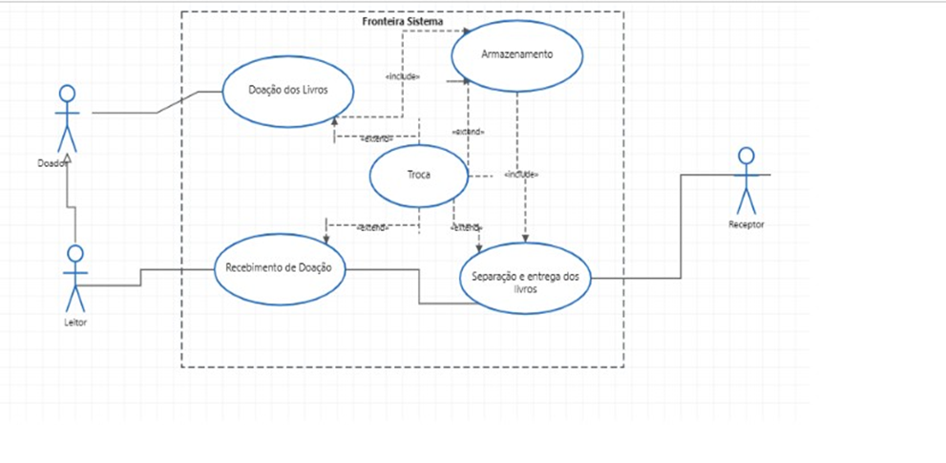

Repositório: https://github.com/Rangel269/Alfa.git

Diagrama de Caso de Uso – Livros&CIA

UC-01 – Realizar Matrícula

Diagrama de Atividades – UC-01

